「エグゼフジャパン」世界最大級の５人制サッカーの祭典へ協賛を発表
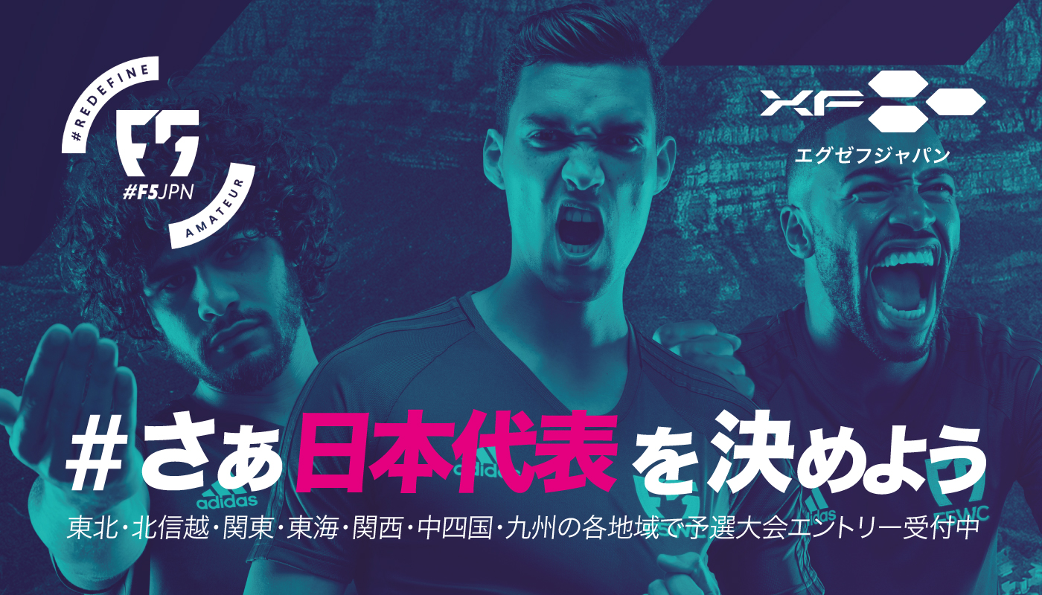

フットボールアパレルの製造・販売をするエグゼフジャパン（株式会社アイズカンパニー）は、2019年5月11日より予選大会が始まる『F5WC 2019』に協賛することを発表した。

CREATIVE（創造）・TECHNOLOGY（技術）・CULTURE（文化）とフットボールの掛け合わせで生まれる「無限の価値」の提供をコンセプトとするエグゼフジャパンは、元サッカー日本代表の高原直泰選手が代表を兼務する「沖縄SV」や、元Jリーガーの深川友貴氏が代表を務める「深友インクルーシブラボ」など、フットボールを社会課題の解決に積極活用する団体を支援している。

エグゼフジャパンを展開する株式会社アイズカンパニーの早川代表取締役は「過去に週８回も練習するほどテニスに打ち込んだ時期がありました。アマチュアでしたけど、県大会で上位を目指して一生懸命練習してその成果がでる。頑張った結果が出ると仕事にも身が入ってそちらでも成果がでる。スポーツをやっていたことで良い循環が生まれて、それが人生を豊かにしてくれました。ですので、アマチュアの世界一を決めるという夢のある大会をサポートすることが、スポーツをする人を少しでも増やすことに繋がればと思っています。」と、今回の協賛至った経緯を話した。

協賛の内容：
１．予選大会優勝チームへユニフォームの贈呈
２．日本代表チームが世界大会へ出場する際のウェア提供
３．大会参加チーム、ならびに予選優勝チームを対象とした特典
４．大会の価値向上・告知・開催の支援

F5WCとは世界最大級の５人制サッカーの大会で、2019年大会には世界から40カ国が南アフリカのケープタウンに集結して世界一を争う。

日本代表チームを決める国内決勝大会への出場権を懸けて行われる予選大会は5月のGW明け～6月末の間で開催。北海道／東北／北信越／関東／東海／関西／中四国／九州の各地域の予選を勝ち上がったチームが、7月14日（日）に横浜で行われる国内決勝大会に集い代表権を争う。

国内決勝大会で優勝し代表権を勝ち取ったチームは、必要経費（往復の航空券、宿泊場所、食事等）やユニフォームなどは全て支給され、ほぼ自己負担なしで世界大会に臨むことができる。
*パスポートの取得や保険加入などは含まれない

予選大会のエントリーは公式サイトで受付中だ。

F5WC 2019のスケジュール：
2019/4/3（水） 一般エントリ−受付開始
2019/5/11（土）〜 6/30（日） 予選大会開催期間
2019/7/14（日） 国内決勝大会＠横浜
2019/11/6（水）〜 11/12（火） 世界大会＠南アフリカ・ケープタウン

大会の日程・詳細は以下のサイトをご参照ください。

[公式サイト]
https://f5wcjapan.com

[SNS]
Facebook
https://www.facebook.com/F5WCjapan/

Instagram
https://instagram.com/f5wc_japan
